(Firma) |  | BETRIEBSANWEISUNGSENTWURF |  | Nr.:  Stand: 28.07.2026  Unterschrift:
GEFAHRSTOFFBEZEICHNUNG / TÄTIGKEIT / ARBEITSPLATZ
1,1,1,2-Tetrafluorethan (R 134a)
gilt für: (Arbeitsplatz, Tätigkeit, ggf. Betrieb, Gebäude)
 | GEFAHREN FÜR MENSCH UND UMWELT
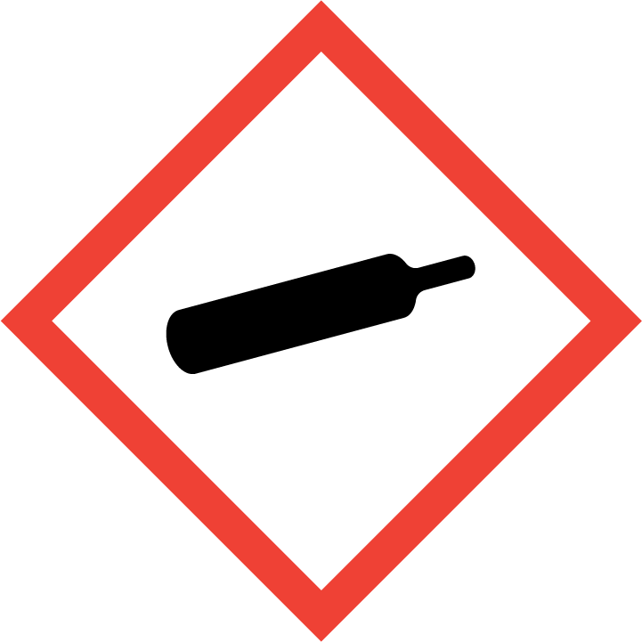  ACHTUNG | - Einatmen kann zu Gesundheitsschäden führen. Vorübergehend Kopfschmerzen, Schwindel und Benommenheit möglich. Kann Herzrhythmusstörung verursachen.  - Enthält Gas unter Druck; kann bei Erwärmung explodieren (H280). Reagiert heftig mit Alkalimetallen (Lithium, Natrium, Kalium), Erdalkalimetallen (Magnesium, Calcium) und sonstigen Metallpulvern (z.B. Aluminium, Zink). Reagiert mit starken Laugen unter heftiger Wärmeentwicklung. Bei unkontrollierter Reaktion besteht Explosionsgefahr.  - WGK: 1 (schwach wassergefährdend)
 | SCHUTZMASSNAHMEN UND VERHALTENSREGELN
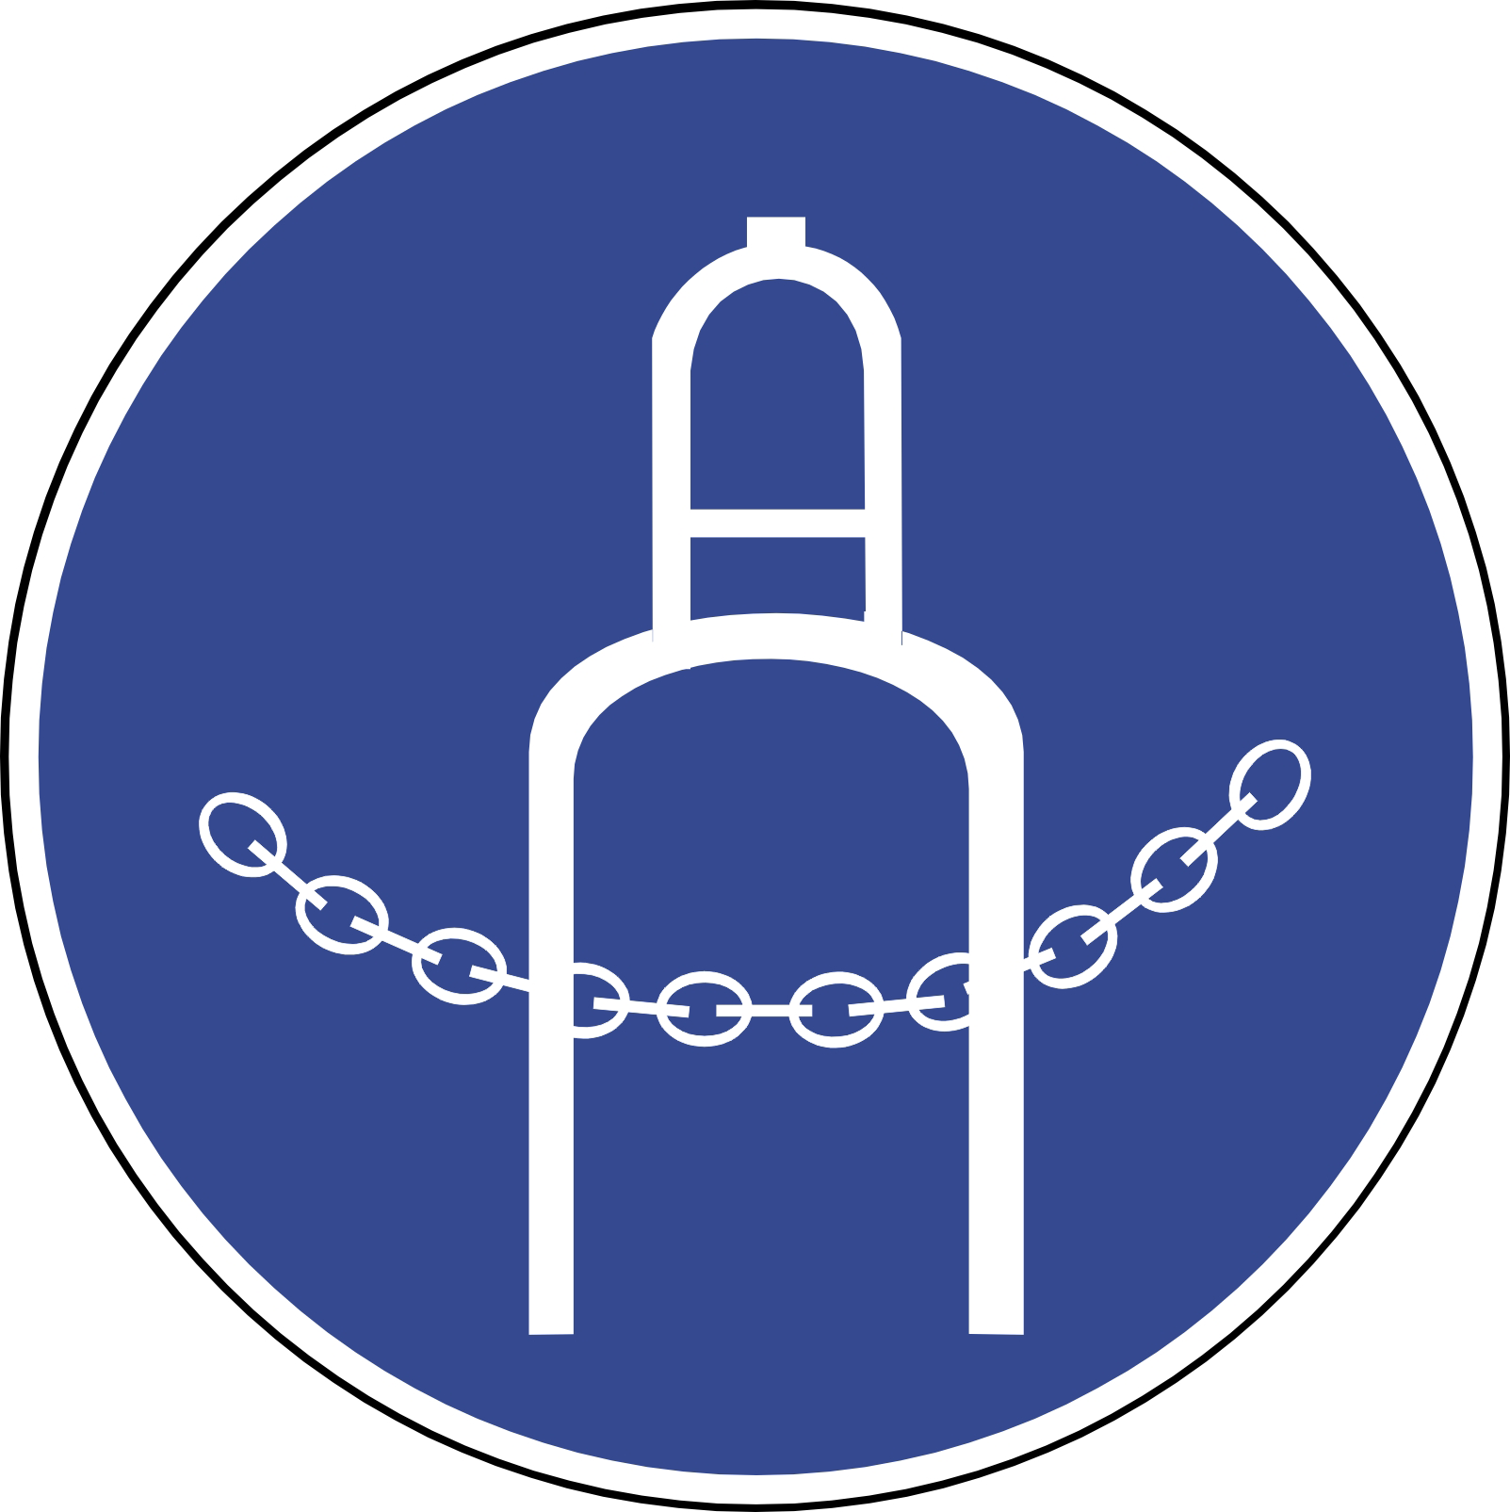    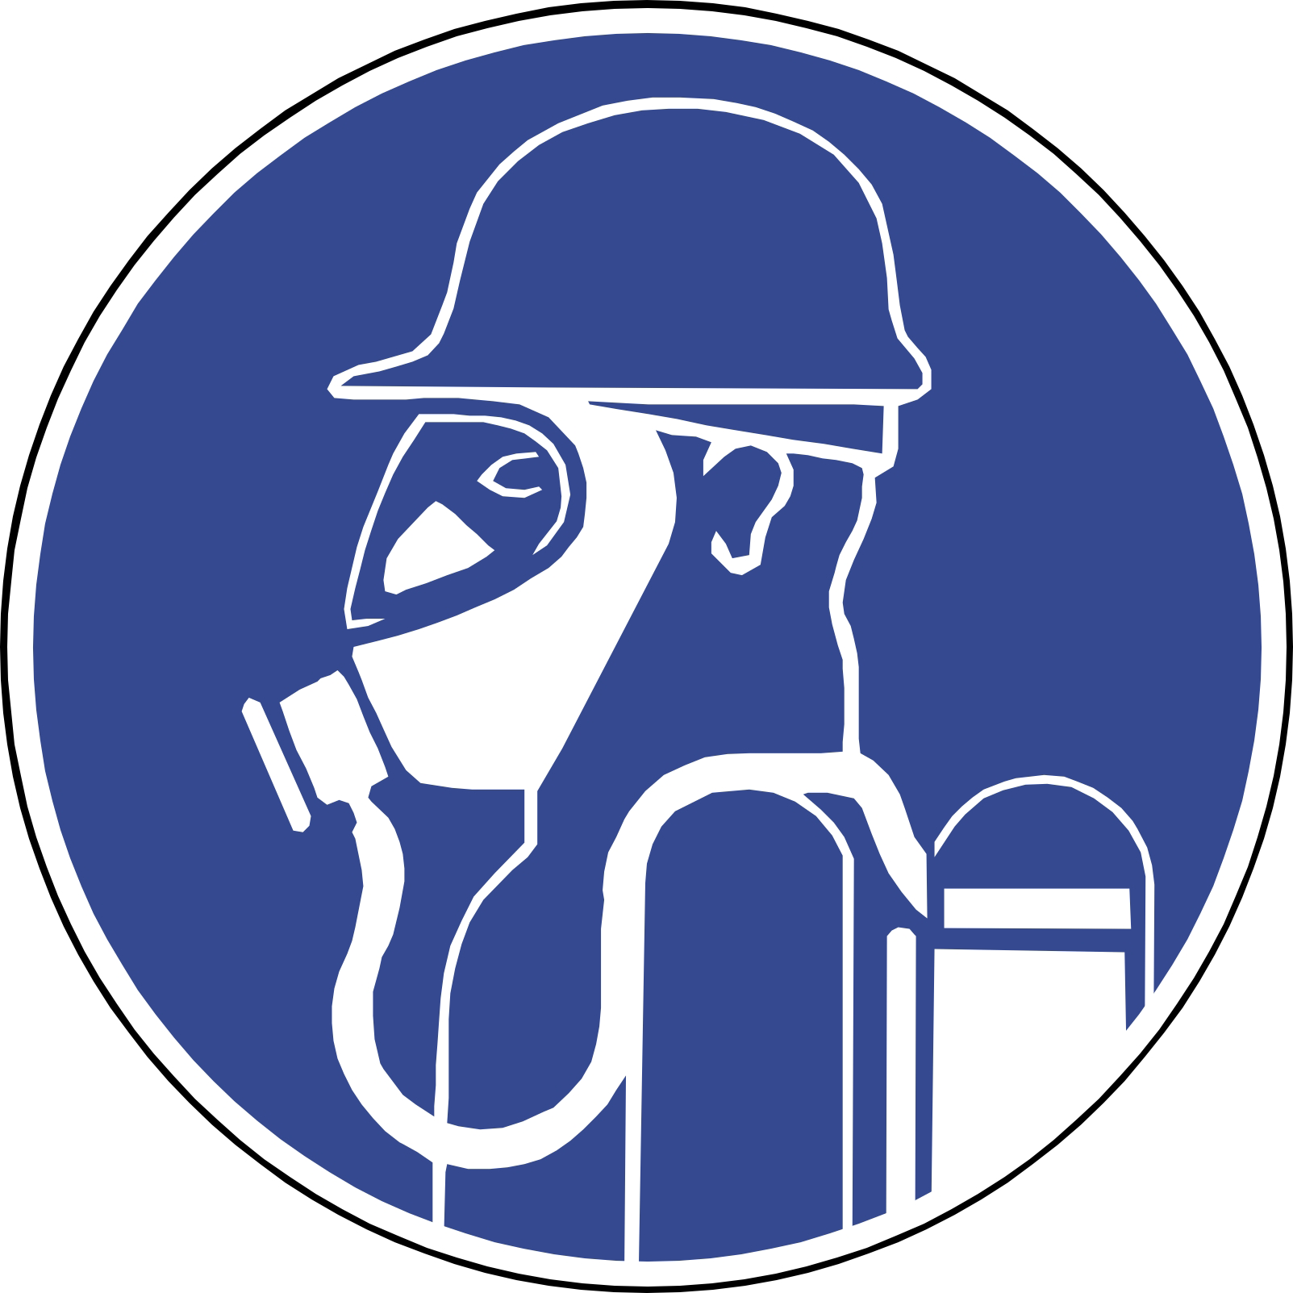 | - Räume so lüften, dass kein Sauerstoffmangel oder gefährliche Gaskonzentrationen entstehen können. Verschlüsse von Lagerbehältern nur nach Druckausgleich vorsichtig öffnen! Wird die Gasentnahme aus Druckgasflaschen länger unterbrochen oder die Flasche transportiert, Flaschenventil schließen und mit Ventilschutzkappe versehen. Druckgasflaschen nur auf z.B. Rollreifen, Flaschenfuß, Konkavböden rollen - nicht werfen! Zum Transport stets einen Flaschenwagen benutzen. Druckgasflaschen gegen Umfallen oder Herabfallen sichern! Druckgasflaschen aufrecht stehend lagern, gegen Umfallen oder Herabfallen sichern (z.B. mit einer Kette), nicht in Fluchtwegen, an Türen oder in Durchgängen abstellen Druckgasflaschen und Lagerbehälter vor mechanischer Beschädigung schützen, z.B. durch Anfahrschutz, Abschrankung, Schutzabstand.  - Arbeiten mit Zündgefahr ( z.B. Feuerarbeiten, Heißarbeiten, Schweißen, insbesondere bei Wartung und Reparatur) nur mit schriftlicher Erlaubnis ausführen.  - Nicht Essen, Trinken, Rauchen oder Schnupfen. Berührung mit Augen und Haut vermeiden! Einatmen von Dämpfen vermeiden! Vor jeder Pause und nach Arbeitsende Hände und andere verschmutzte Körperstellen gründlich reinigen. Nach der Arbeit bzw. vor längeren Pausen Hautpflegemittel verwenden!  Vorratsmenge am Arbeitsplatz: .......(bitte eintragen oder ganze Zeile löschen)
Augenschutz: Bei Umgang mit komprimiertem Gas mindestens Gestellbrille mit Seitenschutz. Bei Umgang mit verflüssigtem Gas ist Korbbrille und zusätzlich Schutzschirm.
Handschutz: Gegen mechanische Beanspruchung sowie gegen Erfrierungen durch sich schnell entspannendes Gas chromatarme Lederhandschuhe. Bei Bedarf: gerbstoffhaltige Hautschutzmittel verwenden.
Atemschutz: Ausschließlich umgebungsluftunabhängiges Atemschutzgerät verwenden!
Körperschutz: Antistatische Schutzkleidung, z.B. Kleidung aus Baumwolle und ableitfähige Arbeitsschutz-Schuhe!
 | VERHALTEN IM GEFAHRFALL |  | Feuerwehr 112
- Gefahrenbereich räumen und absperren, Vorgesetzten informieren.
- Bei Gas-austritt: Erstickungsgefahr in Senken, Schächten, Gruben, Kellern, Kanalisation, Silos! Wenn ohne Risiko möglich, Gaszufuhr absperren oder Leck schließen. Undichte Druckgasflaschen mit Bergungsbehälter ins Freie bringen, Inhalt vorsichtig abblasen oder unter Absaugung stellen. Ist das nicht möglich, ggf. Feuerwehr und/oder Füllwerk informieren. Bei der Schadensbeseitigung immer umgebungsluftunabhängiges Atemschutzgerät tragen. Raum anschließend lüften.
- Produkt brennt unter normalen Bedingungen nicht. Bei Brand in der Umgebung unter Beachtung des Selbstschutzes gefüllte Druckgasbehälter aus dem Gefahrenbereich bringen. Ist das nicht möglich, mit Wasser aus geschützter Stellung besprühen. Berst- und Explosionsgefahr bei Erwärmung! Bei Brand entstehen gefährliche Dämpfe (z.B. Fluorwasserstoff, Fluorphosgen)! Entweichende Dämpfe mit Sprühwasser niederschlagen, anschließend möglichst schnelle Reinigung. Feuerwehr über das Vorhandensein und den Standort von Druckgasbehältern informieren.
- Alarm-, Flucht- und Rettungspläne beachten.
Zuständiger Arzt: ...... (bitte eintragen)
Unfalltelefon: ...... (bitte eintragen)
 | ERSTE HILFE |  | Notruf 112
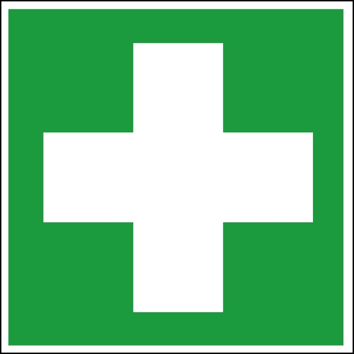 | Bei jeder Erste-Hilfe-Maßnahme: Selbstschutz beachten, Vorgesetzen informieren, in der Regel umgehend Arzt hinzuziehen.  Nach Augenkontakt: Sofort unter Schutz des unverletzten Auges ausgiebig (mind. 10 Minuten) bei geöffneten Lidern mit Wasser spülen. Erfrierungen und Wunden keimfrei abdecken.  Nach Hautkontakt: Verunreinigte Kleidung, auch Unterwäsche und Schuhe, sofort ausziehen; persönliche Schutzausrüstung tragen. Haut mit viel Wasser spülen. Erfrierungen keimfrei bedecken.  Nach Einatmen: Verletzten aus dem Gefahrenbereich bringen.  Ersthelfer: ......... (Bitte eintragen oder auf Ersthelferliste verweisen und/oder hier löschen)
 | SACHGERECHTE ENTSORGUNG
Druckgasflaschen nicht bis zum völligen Druckausgleich entleeren. Restgasmengen nicht in die Atmosphäre abblasen. Leere Druckgasflaschen kennzeichnen, Rückgabe an den Lieferanten. Defekte Druckgasflaschen kennzeichnen, Lieferanten informieren.

